PROJEKTA DOKUMENTĀCIJA: E-Aptiekas Tīmekļa

1. Problēmas izpēte un analīze
Izpētes metodes izvēle un pamatojums: Kā izpētes metode tika izvēlēta esošo e-komercijas risinājumu (īpaši tiešsaistes aptieku) analīze un potenciālo klientu vajadzību apzināšana. Šī metode ļauj saprast, kādas pamatfunkcijas ir vitāli nepieciešamas, lai tiešsaistes iepirkšanās process būtu ērts, drošs un saprotams, kā arī lai identificētu labākās prakses datu strukturēšanā un lietotāju pārvaldībā.
Izpētes procesa apraksts: Tika pētīti tiešsaistes aptieku iepirkšanās procesi un secināts, ka lietotājiem ir būtiski ne tikai redzēt preču sarakstu, bet arī spēt to efektīvi filtrēt un meklēt pēc atslēgvārdiem. Tāpat tika konstatēts, ka pircējiem ir svarīga iespēja reģistrēties un droši pārvaldīt savu profilu, kamēr veikala īpašniekiem (administratoriem) ir nepieciešama ērta vide preču asortimenta atjaunošanai bez tiešas iejaukšanās kodā vai datu bāzes failos. Tika secināts, ka programmai ir jānodrošina datu saglabāšana starp sesijām un stingra piekļuves kontrole.
Izpētes datu apkopojums:
- Programmai nepieciešama droša relāciju datubāze (SQLite), lai pastāvīgi glabātu informāciju par medikamentiem, to kategorijām un reģistrēto lietotāju kontiem.
- Sistēmai obligāti jānodrošina datu drošība, izmantojot paroļu šifrēšanu (hashing), lai aizsargātu lietotāju datus.
- Nepieciešams izstrādāt iepirkumu groza funkcionalitāti, kas tiek pārvaldīta, izmantojot tīmekļa sesijas (session), nodrošinot dinamisku preču daudzuma un kopsummas aprēķinu.
- Lietotāja saskarnei (UI) jābūt vizuāli pievilcīgai, pārskatāmai un intuitīvai, izmantojot HTML/CSS veidnes un sadalot preces loģiskās kategorijās.
- Ir jāizveido atsevišķs administratora panelis ar paplašinātām tiesībām datu bāzes ierakstu (preču) pievienošanai un dzēšanai.

2. Programmatūras prasību specifikācija
Risinājuma mērķauditorija un tās raksturojums: Mērķauditorija ir ikdienas pircēji un pacienti, kuri vēlas ērti, ātri un attālināti iegādāties medikamentus un skaistumkopšanas preces. Otra mērķauditorijas daļa ir aptieku vadītāji un administratori, kuriem nepieciešama ērta vide preču klāsta pārvaldībai. Tāpat projekts noder IT un programmēšanas studentiem kā uzskatāms piemērs pilnvērtīgai e-komercijas tīmekļa platformas izstrādei. Risinājums ļauj drošā un vizuāli pievilcīgā vidē izprast tiešsaistes iepirkšanās procesus, kā arī attēlo ļoti labu relāciju datu apstrādes un drošības sistēmu.
Programmatūras produkta un tā funkciju apraksts: Izstrādātā programma ir tīmekļa e-komercijas lietotne (veidota ar Flask). Galvenās funkcijas un tehniskie risinājumi:
- Objektorientētā programmēšana (OOP): Datu struktūra un loģika tiek pārvaldīta, izmantojot klases (piemēram, Lietotajs, Medikaments, Kategorija). Šīs klases kalpo kā datu modeļi un ar ORM (Object-Relational Mapping) pieeju ļauj tieši mijiedarboties ar lietotnes informāciju, veidojot jaunus objektus.
- Datu bāzes izmantošana: Izmantota SQLite datubāze un Flask-SQLAlchemy paplašinājums, lai izveidotu datubāzi (aptieka.db). Tā nodrošina pastāvīgu lietotāju reģistrācijas datu glabāšanu, medikamentu saraksta un to kategoriju uzturēšanu, kā arī atbalsta pilnvērtīgas preču pievienošanas un dzēšanas funkcijas.
- Bibliotēkas un API izmantošana: Lietotnes pamatam izmantots Flask tīmekļa ietvars (maršrutēšanai, HTML veidņu renderēšanai un sesijām). Drošības moduļa realizēšanai izmantota werkzeug.security bibliotēka, kas nodrošina lietotāju paroļu drošu šifrēšanu un pārbaudi (ar hash funkcijām).
- Datu struktūru pielietojums: Loģikā tiek plaši izmantotas vārdnīcas (dictionary), kas kalpo iepirkumu groza realizācijai (session['grozs']), atslēgām piesaistot preču ID un vērtībām – to skaitu. Savukārt saraksti (list) tiek izmantoti datu apstrādei, kārtošanai un attēlošanai (piemēram, izmantojot sarakstu ģenerēšanu un lambda funkcijas preču šķirošanai pēc cenas).
- Datu apstrāde un drošība: Sistēmā ir izveidots slēpts administratora panelis (/admin) datu bāzes ierakstu tiešai pārvaldībai un preču asortimenta atjaunošanai. Lietotāju dati tiek aizsargāti – paroles datu bāzē nekad netiek glabātas atklātā tekstā.

3. Programmatūras izstrādes plāns
Projekts tika sadalīts loģiskos izstrādes posmos, ievērojot labās prakses principus (loģikas un saskarnes atdalīšanu):
- Datu bāzes arhitektūra un modeļi (app.py un SQLite): Tabulu struktūras izveide informācijas glabāšanai. Tika definētas klases Kategorija, Medikaments un Lietotajs, izmantojot Flask-SQLAlchemy ORM, lai izveidotu relācijas starp precēm un to kategorijām datu bāzē (aptieka.db).
- Lietotāju pārvaldība un drošība (Autorizācijas loģika): Reģistrācijas (registreties.html) un pieslēgšanās (pieslegties.html) funkcionalitātes izstrāde. Šajā posmā tika integrēta werkzeug.security bibliotēka lietotāju paroļu jaukšanai (hashing) un izveidots pamatmehānisms lietotāju lomu (klients/administrators) atpazīšanai.
- E-komercijas pamatfunkciju izstrāde (Iepirkumu grozs): Datu apstrādes un struktūru (vārdnīcu un sarakstu) programmēšana preču pievienošanai, skaita mainīšanai un dzēšanai no groza (grozs.html). Tika realizēta matemātiskā kopsummas aprēķināšana un datu saglabāšana aktīvajā pārlūka sesijā (session).
- Lietotāja saskarnes (UI) un veidņu integrācija: Vizuālās daļas izstrāde, izmantojot bāzes veidni (base.html), lai nodrošinātu vienotu dizainu visās lapās. Jinja2 šablonu dzinēja izmantošana, lai dinamiski attēlotu medikamentus sākumlapā (index.html) un filtrētu tos pēc lietotāja ievadītajiem meklēšanas kritērijiem.
- Administrēšanas panelis (admin.html un slēptie maršruti): Sistēmas pārvaldības rīku izstrāde ar aizsardzību. Tika izveidota vide, kas pieejama tikai lietotājiem ar administratora tiesībām un ļauj ievadīt jaunas preces datu bāzē, piesaistot tās konkrētai kategorijai, vai izdzēst esošās preces.
- Galvenā maršrutētāja pabeigšana un testēšana (app.py): Visu maršrutu (routes) apvienošana vienotā, funkcionējošā sistēmā, inicializācijas funkcijas (inicializet_datus) iestatīšana sākotnējo datu ģenerēšanai un lietotnes kopējās darbības plūsmas testēšana.

4. Atkļūdošanas un akcepttestēšanas pārskats
1. Atkļūdošana:
- Nepareiza datu tipa ievade administratora panelī: Testēts, kas notiek, ja administrators pieprasa ievadīt preces cenu, bet mēģina ievadīt burtus vai atstāj laukus tukšus. Lai programma neavarētu un datu bāze neizmestu kļūdu (SQLAlchemy kļūdas), HTML veidlapās ieviesta strikta datu validācija (type="number", step="0.01", required). Sistēma neļauj nosūtīt formu un pārlūkprogrammā izvada paziņojumu, lūdzot ievadīt korektus datus.
- Neeksistējošu sesijas datu apstrāde: Pārbaudīts, kas notiek, ja lietotājs mēģina piekļūt grozam, kas vēl nav izveidots. Izmantojot drošas vārdnīcas pārbaudes (piemēram, if 'grozs' in session:), programma nevis izslēdzas ar KeyError, bet vienkārši attēlo paziņojumu, ka grozs ir tukšs, atļaujot turpināt darbu.
2. Akcepttestēšana (Lietotnes loģikas situācijas):
- 1. situācija: Nereģistrēts lietotājs mēģina iepirkties.
  - Situācija: Viesis (bez konta) apskata sākumlapu un vēlas pievienot medikamentu iepirkumu grozam.
  - Rezultāts: Veidņu (HTML) loģikā darbojas pārbaude {% if session.get('lietotajvards') %}. Programma neļauj pievienot preci grozam bez konta – pievienošanas poga netiek attēlota, un tās vietā parādās saite "Pieslēgties, lai pirktu", kas aizved uz autorizācijas lapu.
- 2. situācija: Preču daudzuma samazināšana grozā zem atļautā.
  - Situācija: Lietotājs iepirkumu grozā samazina preces skaitu (spiežot mīnusu), kad grozā ir atlikusi tikai 1 šīs preces vienība.
  - Rezultāts: Maršrutā, kas atbild par groza rediģēšanu, darbojas pārbaude if session['grozs'][preces_id_str] <= 0:. Preces daudzums nekļūst par 0 vai negatīvu skaitli, bet sistēma automātiski izdzēš šo preci no groza sesijas (del session['grozs'][preces_id_str]).
- 3. situācija: Piekļuve slēgtajam administratora panelim.
  - Situācija: Parasts reģistrēts lietotājs vai viesis mēģina manuāli pārlūkā ievadīt maršrutu /admin, lai labotu aptiekas asortimentu.
  - Rezultāts: Sistēma to nepieļauj. Servera pusē tiek pārbaudīta lietotāja loma (role). Ja lietotājs nav pieteicies kā administrators (parasti loma "admin"), darbība tiek bloķēta un lietotājs tiek pārvirzīts atpakaļ uz sākumlapu vai saņem kļūdas paziņojumu par nepietiekamām tiesībām.
- 4. situācija: Autorizācija un drošība (Pieslēgšanās kontā).
  - Situācija: Lietotājs mēģina pieslēgties, ievadot nepareizu paroli, vai ievada datu bāzē neeksistējošu lietotājvārdu.
  - Rezultāts: Programma no datu bāzes nolasa lietotāju (Lietotajs.query.filter_by(...)). Ja vārds eksistē, izmantojot check_password_hash, ievadītā parole tiek salīdzināta ar droši nošifrēto (hashed) paroli datubāzē. Ja dati nesakrīt vai lietotāja nav, autorizācija tiek atteikta, un lietotājs paliek pieslēgšanās lapā.
Sistēmas testēšanas gaitā tika pārbaudīti kritiskie punkti un ieviesti drošības mehānismi:
- Datu ievades validācija: Vietās, kur tiek pievienotas preces datu bāzei, veidlapās (HTML) ir iestrādāti drošības atribūti. Programma nebojājas no kļūdainiem datu tipiem un liedz iesniegt nepilnīgas formas.
- Sesiju (Session) un groza kļūdu apstrāde: Iepirkumu groza loģika balstās uz Flask sesiju pārvaldību. Iztukšojot grozu, dati tiek korekti notīrīti no atmiņas (session.pop('grozs', None)), nodrošinot, ka lietotnei nav atmiņas noplūdes vai konfliktu starp dažādiem lietotājiem.
- Autorizācijas un datu drošības testi: Pārbaudīta werkzeug.security sistēmas spēja šifrēt paroles reģistrācijas laikā. Neviena lietotāja parole netiek saglabāta datu bāzē atklātā tekstā, padarot kontu uzlaušanu datu noplūdes gadījumā praktiski neiespējamu.
- Lietotāju lomu aizsardzība: Maršrutēšanas loģikā ir ieviesta piekļuves kontrole, sadalot lietotāju iespējas. Viesi var tikai apskatīt preces, reģistrēti klienti var iepirkties, bet tikai administrators var modificēt preču datu bāzi, izmantojot drošu /admin maršrutu.
5. Lietotāja ceļvedis un sistēmas uzstādīšana
Šī sadaļa skaidro, kā sagatavot darba vidi programmas palaišanai un kā lietotni izmantot no gala lietotāja (pircēja) un administratora skatpunkta.

3.1. Sistēmas prasības un uzstādīšana
Lai palaistu E-Aptiekas tīmekļa lietotni, datorā ir jābūt instalētai Python 3 programmēšanas valodai. Pārējā uzstādīšana aizņems tikai dažas minūtes:
- Atveriet komandrindu (Terminal / Command Prompt) tajā mapē, kurā atrodas projekta faili (piemēram, app.py).
- Instalējiet nepieciešamās bibliotēkas, ievadot šādu komandu: pip install flask flask-sqlalchemy werkzeug
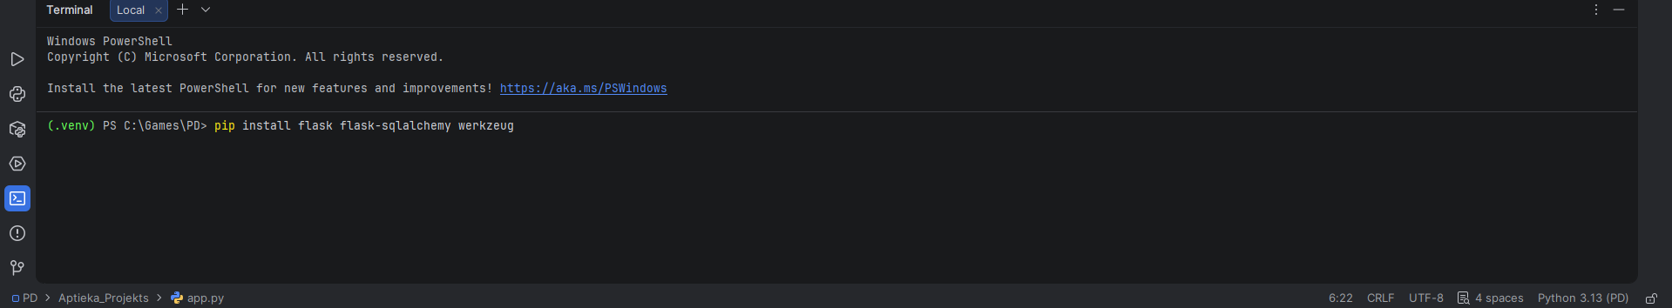
- Ja tas NEINSTALESIES TAD VAJAG IZVEIDOT jauno INTERPRETER
Rīkjoslā augšā dodies uz File -> Settings
Kreisās puses izvēlnē atrodi sadaļu Project: [Tavs projekta nosaukums] un izvērs to.
Noklikšķiniet uz Python Interpreter.
Labajā pusē esošajā nolaižamajā izvēlnē (kur šobrīd droši vien rādās <No interpreter> vai teksts sarkanā krāsā) noklikšķini un izvēlies "Add Interpreter" -> "Add Local Interpreter...".

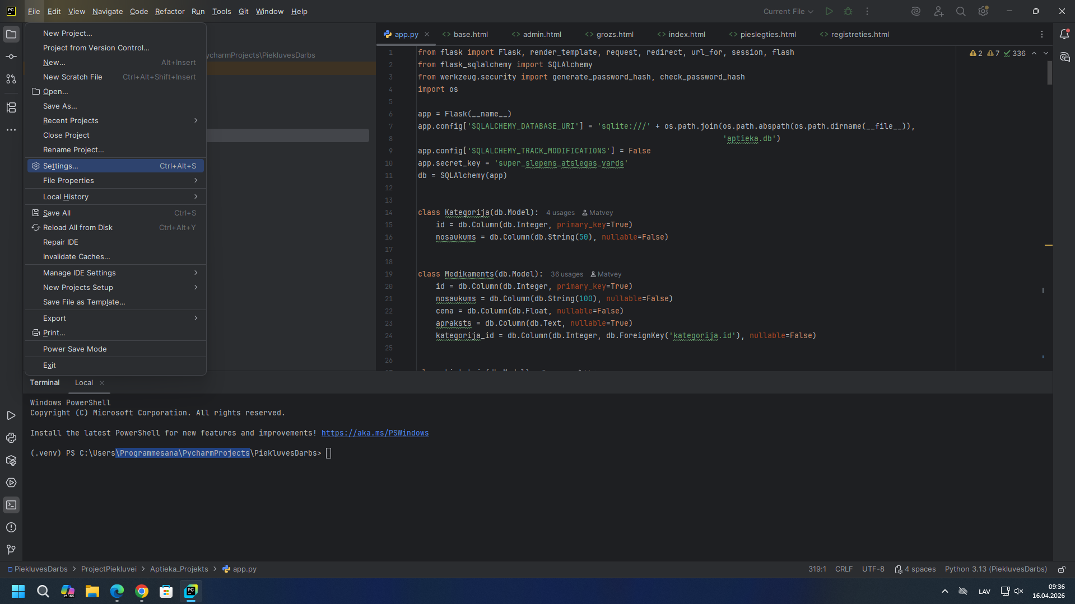
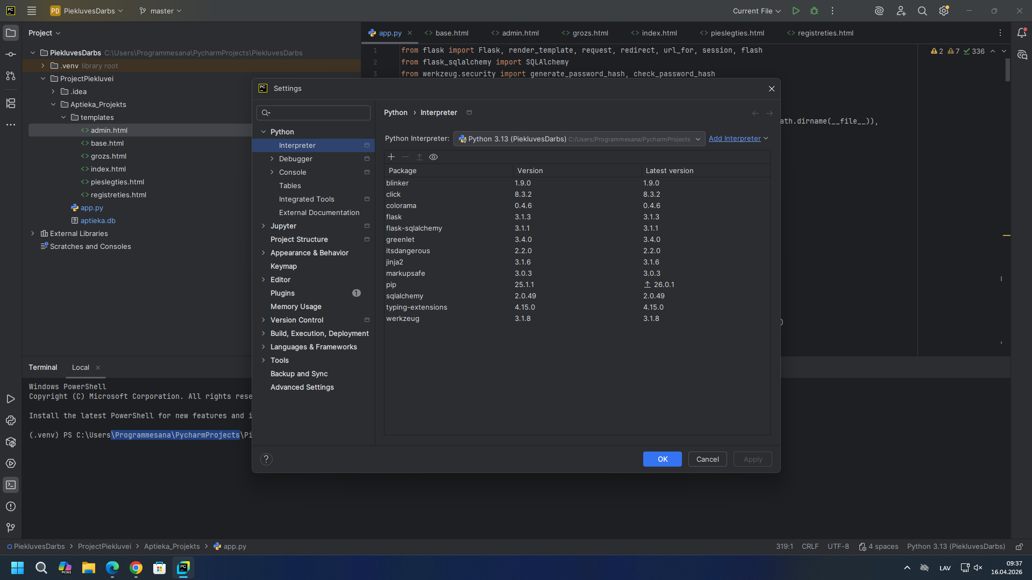
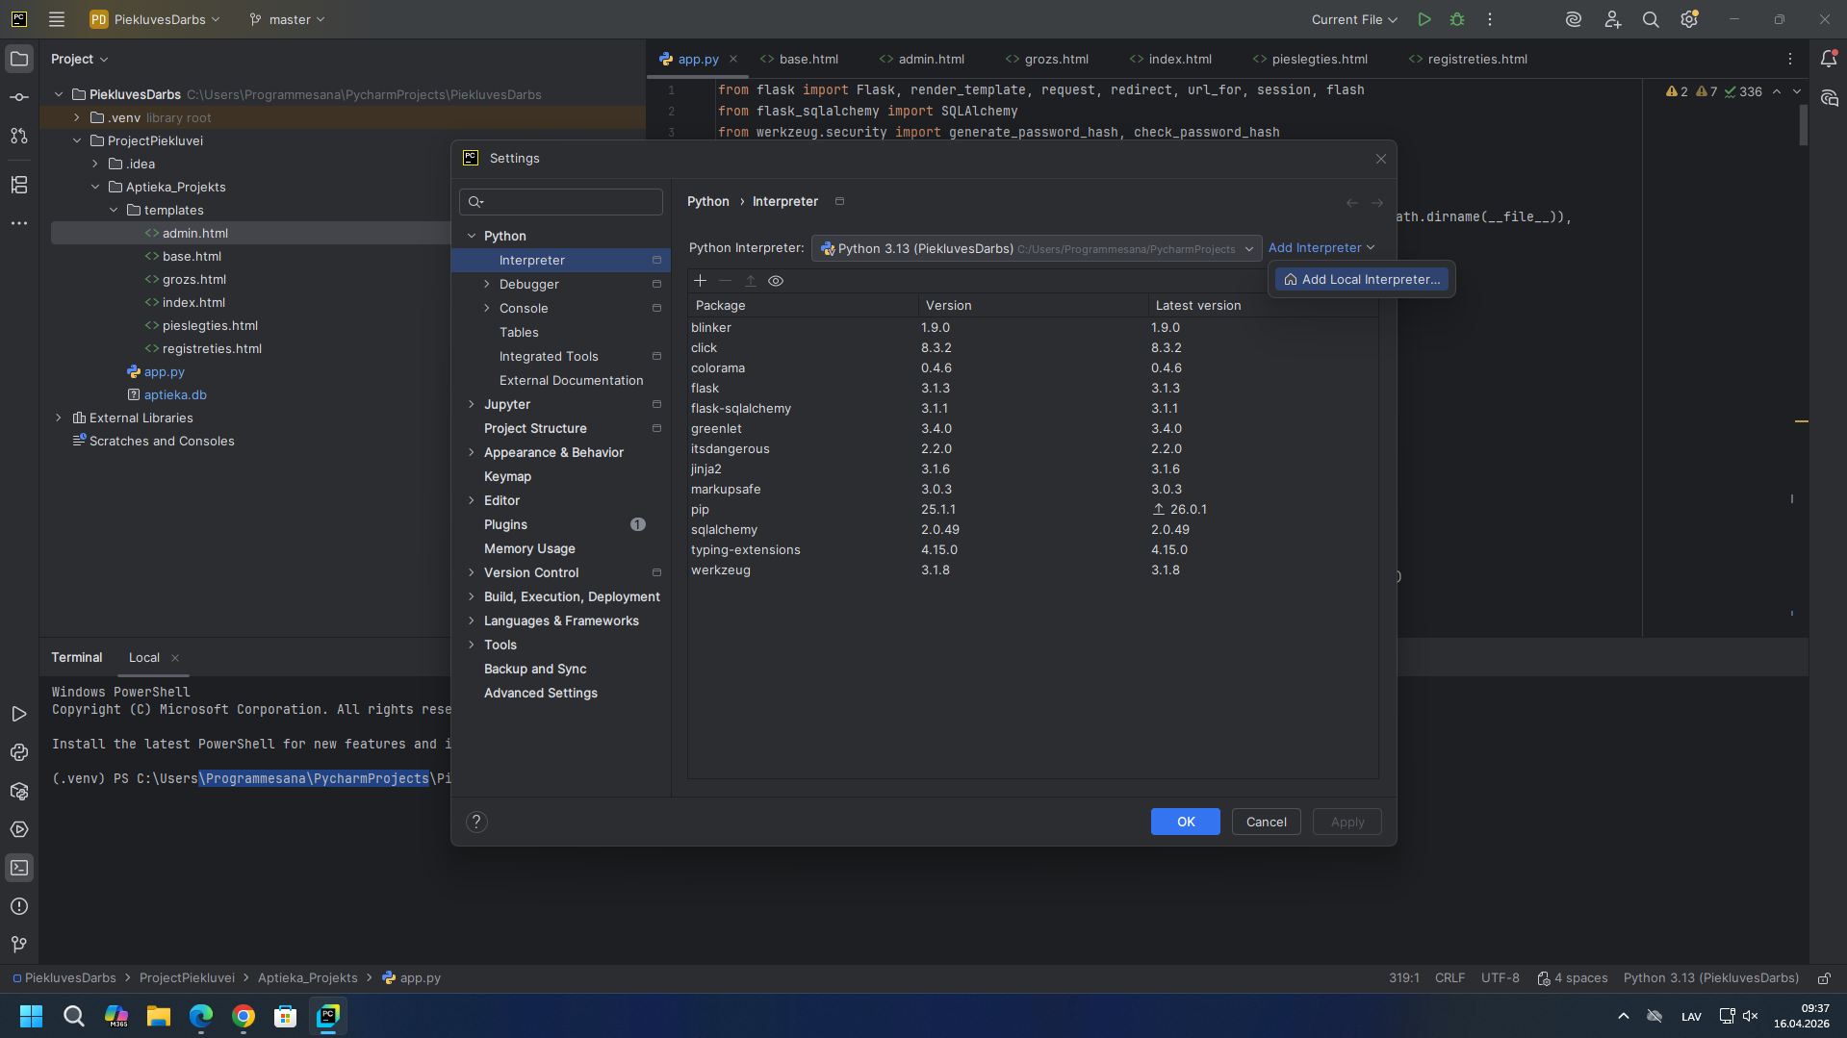
- Palaidiet programmu, ievadot komandu: python app.py
- Atveriet tīmekļa pārlūkprogrammu (piemēram, Chrome, Edge vai Safari) un adreses joslā ievadiet: http://127.0.0.1:5000 (Pirmajā palaišanas reizē programma automātiski izveidos aptieka.db datu bāzes failu un aizpildīs to ar sākuma datiem).
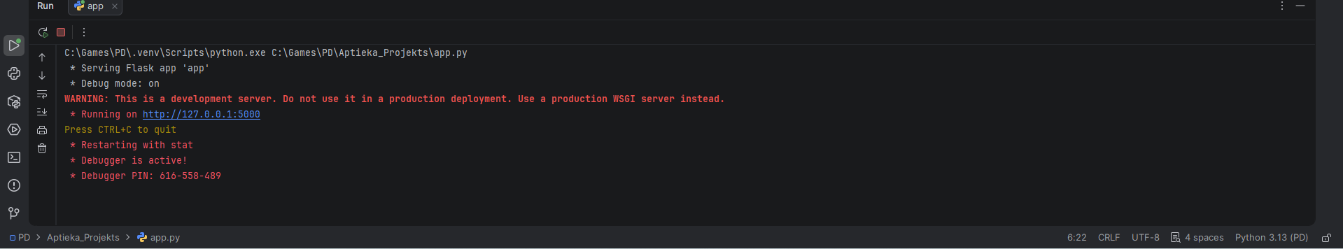
5. Sākumlapa un preču pārlūkošana Atverot vietni, lietotājs nonāk galvenajā lapā, kurā ir redzams viss pieejamo medikamentu un skaistumkopšanas preču asortiments. Preces var meklēt, izmantojot meklēšanas joslu lapas augšpusē. Nereģistrēti viesi var redzēt preces, taču poga "Grozā" viņiem ir aizstāta ar aicinājumu pieslēgties.
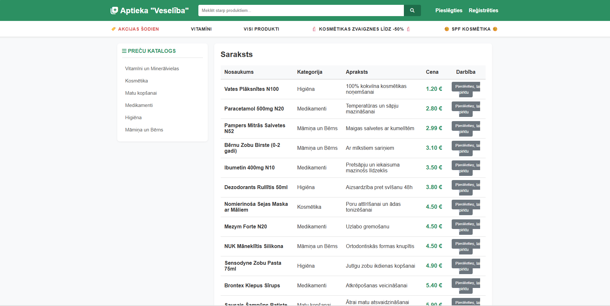
6. Reģistrācija un Pieslēgšanās Lai veiktu pirkumus, lietotājam ir jāizveido profils. Spiežot uz "Reģistrēties" lapas augšējā labajā stūrī, lietotājs izveido savu kontu, ievadot lietotājvārdu un drošu paroli. Ja konts jau eksistē, var izmantot pogu "Pieslēgties".
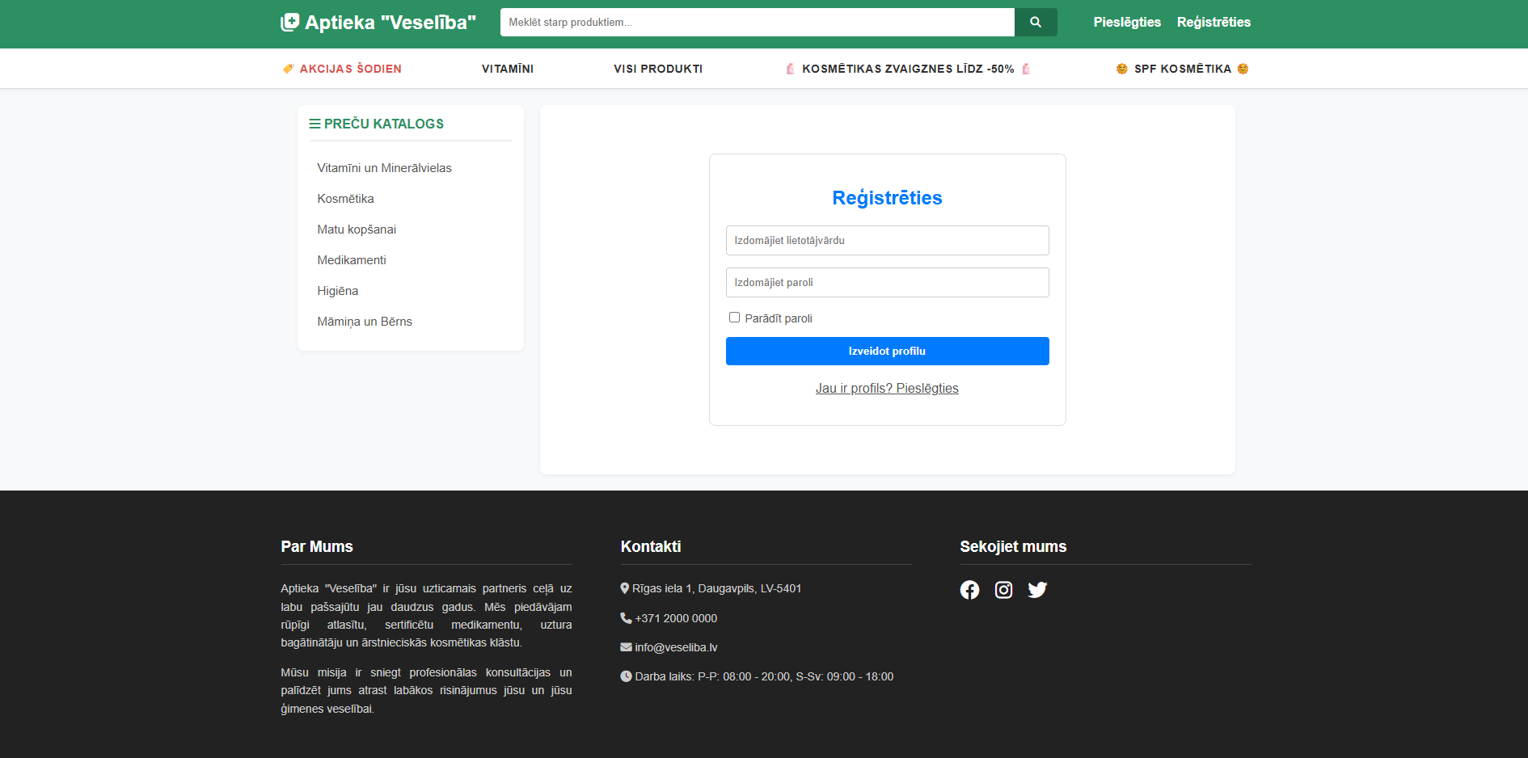
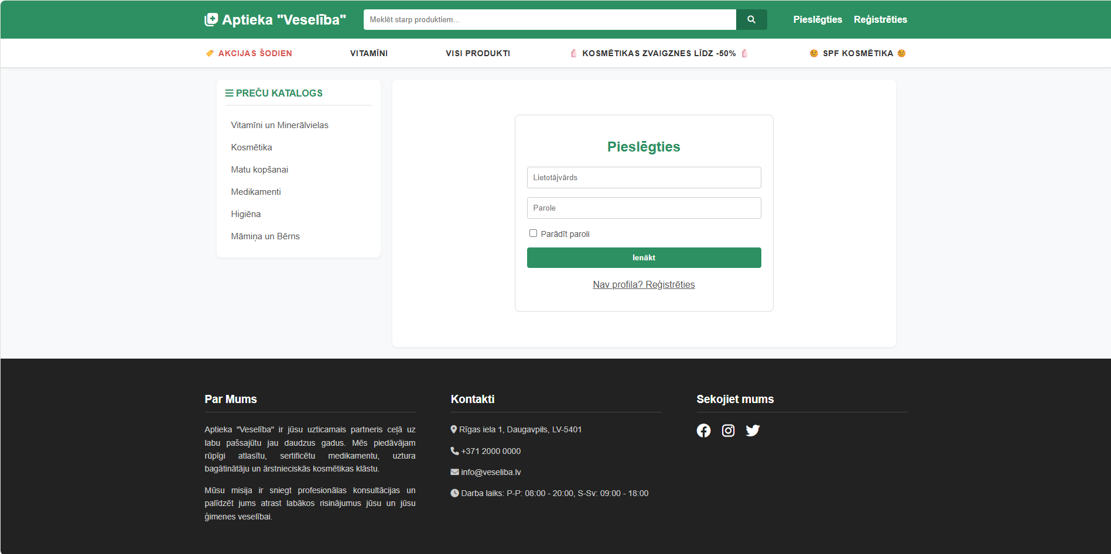
7. Iepirkumu groza pārvaldība Kad lietotājs ir autorizējies, sākumlapā pie precēm parādās poga "+ Grozā". Pievienojot preces, tās saglabājas lietotāja iepirkumu grozā. Dodoties uz sadaļu "Mans Grozs", lietotājs var:
- Redzēt izvēlētās preces un to vienības cenu.
- Mainīt preču skaitu, spiežot pogas "+" un "-".
- Izdzēst konkrētu preci pilnībā ("Dzēst").
- Redzēt automātiski aprēķināto kopsummu un noslēgt pirkumu, spiežot "Samaksāt".
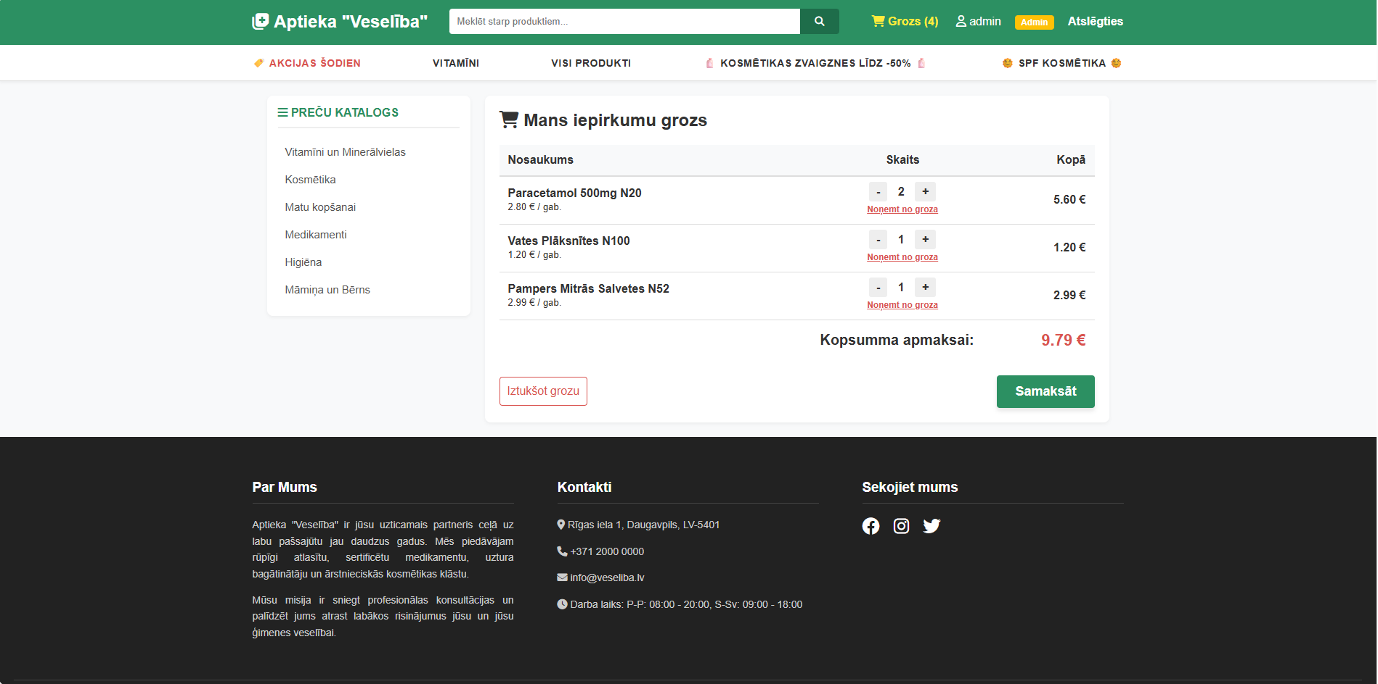
8. Administratora panelis Sistēmā ir iebūvēts administratora konts (Noklusējuma lietotājvārds: admin, parole: admin123). Pēc pieslēgšanās ar šo kontu un dodoties uz saiti /admin (vai atbilstošo izvēlni, ja tāda pievienota), atveras preču pārvaldības panelis. Šeit administrators var ievadīt jaunus medikamentus datu bāzē vai izdzēst no saraksta tos, kas vairs nav pieejami.
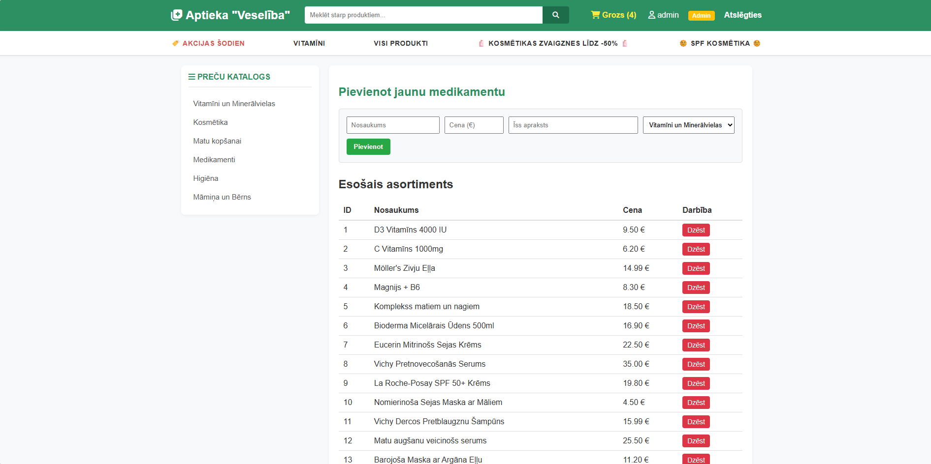

6. Piemērotās licences pamatojums
Šim E-Aptiekas programmatūras produktam tiek piemērota MIT Licence. Tā kā šis ir izglītojoša rakstura un atvērtā koda projekts, MIT licence ir vispiemērotākā. Tā atļauj jebkurai personai bez maksas iegūt, lietot, kopēt, modificēt un izplatīt programmatūras kodu, vienlaikus neatbildot par programmatūras darbības sekām. Tas ir labās prakses standarts skolu un studentu projektiem, veicinot brīvu zināšanu apmaiņu un ļaujot citiem interesentiem brīvi mācīties no šī e-komercijas tīmekļa risinājuma koda.

7. PIELIKUMS: Programmatūras kods
(Projekts izstrādāts, stingri ievērojot labās prakses un modularitātes principus)
app.py
from flask import Flask, render_template, request, redirect, url_for, session, flash
from flask_sqlalchemy import SQLAlchemy
from werkzeug.security import generate_password_hash, check_password_hash
import os
app = Flask(__name__)
app.config['SQLALCHEMY_DATABASE_URI'] = 'sqlite:///' + os.path.join(os.path.abspath(os.path.dirname(__file__)), 'aptieka.db')
app.config['SQLALCHEMY_TRACK_MODIFICATIONS'] = False
app.secret_key = 'super_slepens_atslegas_vards'
db = SQLAlchemy(app)
class Kategorija(db.Model):
id = db.Column(db.Integer, primary_key=True)
nosaukums = db.Column(db.String(50), nullable=False)
class Medikaments(db.Model):
id = db.Column(db.Integer, primary_key=True)
nosaukums = db.Column(db.String(100), nullable=False)
cena = db.Column(db.Float, nullable=False)
apraksts = db.Column(db.Text, nullable=True)
kategorija_id = db.Column(db.Integer, db.ForeignKey('kategorija.id'), nullable=False)
class Lietotajs(db.Model):
id = db.Column(db.Integer, primary_key=True)
lietotajvards = db.Column(db.String(50), unique=True, nullable=False)
parole_hash = db.Column(db.String(200), nullable=False)
loma = db.Column(db.String(20), default='lietotajs')
@app.context_processor
def inject_categories():
try:
visas_kategorijas = Kategorija.query.all()
return dict(global_kategorijas=visas_kategorijas)
except:
return dict(global_kategorijas=[])
def inicializet_datus():
if Kategorija.query.first() is None:
kat_nosaukumi = ["Vitamīni un Minerālvielas", "Kosmētika", "Matu kopšanai", "Medikamenti", "Higiēna",
"Māmiņa un Bērns"]
kategorijas = []
for nos in kat_nosaukumi:
kat = Kategorija(nosaukums=nos)
db.session.add(kat)
kategorijas.append(kat)
db.session.commit()
# 1. Vitamīni un Minerālvielas (kategorijas[0])
preces = [
Medikaments(nosaukums="D3 Vitamīns 4000 IU", cena=9.50, apraksts="Imunitātei un kaulu veselībai",
kategorija_id=kategorijas[0].id),
Medikaments(nosaukums="C Vitamīns 1000mg", cena=6.20, apraksts="Spēcīgs antioksidants",
kategorija_id=kategorijas[0].id),
Medikaments(nosaukums="Möller's Zivju Eļļa", cena=14.99, apraksts="Sirds un asinsvadu veselībai, Omega-3",
kategorija_id=kategorijas[0].id),
Medikaments(nosaukums="Magnijs + B6", cena=8.30, apraksts="Nervu sistēmas un muskuļu darbībai",
kategorija_id=kategorijas[0].id),
Medikaments(nosaukums="Komplekss matiem un nagiem", cena=18.50,
apraksts="Skaistumam un veselībai no iekšienes", kategorija_id=kategorijas[0].id),
# 2. Kosmētika (kategorijas[1])
Medikaments(nosaukums="Bioderma Micelārais Ūdens 500ml", cena=16.90, apraksts="Jutīgas ādas attīrīšanai",
kategorija_id=kategorijas[1].id),
Medikaments(nosaukums="Eucerin Mitrinošs Sejas Krēms", cena=22.50, apraksts="Intensīva mitrināšana 24h",
kategorija_id=kategorijas[1].id),
Medikaments(nosaukums="Vichy Pretnovecošanās Serums", cena=35.00,
apraksts="Grumbu samazināšanai un sejas ovālam", kategorija_id=kategorijas[1].id),
Medikaments(nosaukums="La Roche-Posay SPF 50+ Krēms", cena=19.80,
apraksts="Augsta aizsardzība pret sauli sejas ādai", kategorija_id=kategorijas[1].id),
Medikaments(nosaukums="Nomierinoša Sejas Maska ar Māliem", cena=4.50,
apraksts="Poru attīrīšanai un ādas tonizēšanai", kategorija_id=kategorijas[1].id),
# 3. Matu kopšanai (kategorijas[2])
Medikaments(nosaukums="Vichy Dercos Pretblaugznu Šampūns", cena=15.99,
apraksts="Efektīvi novērš blaugznas jau pēc 1. reizes", kategorija_id=kategorijas[2].id),
Medikaments(nosaukums="Matu augšanu veicinošs serums", cena=25.50,
apraksts="Stimulē asinsriti un matu folikulus", kategorija_id=kategorijas[2].id),
Medikaments(nosaukums="Barojoša Maska ar Argāna Eļļu", cena=11.20, apraksts="Sausiem un bojātiem matiem",
kategorija_id=kategorijas[2].id),
Medikaments(nosaukums="Sausais Šampūns Batiste", cena=5.90,
apraksts="Ātrai matu atsvaidzināšanai starp mazgāšanas reizēm",
kategorija_id=kategorijas[2].id),
Medikaments(nosaukums="Kondicionieris Krāsotiem Matiem", cena=8.50,
apraksts="Aizsargā krāsu no izbalēšanas", kategorija_id=kategorijas[2].id),
# 4. Medikamenti (kategorijas[3])
Medikaments(nosaukums="Ibumetin 400mg N10", cena=3.50, apraksts="Pretsāpju un iekaisuma mazinošs līdzeklis",
kategorija_id=kategorijas[3].id),
Medikaments(nosaukums="Paracetamol 500mg N20", cena=2.80, apraksts="Temperatūras un sāpju mazināšanai",
kategorija_id=kategorijas[3].id),
Medikaments(nosaukums="Xymelin Pretiesnu Aerosols", cena=6.20, apraksts="Ātri atbrīvo aizliktu degunu",
kategorija_id=kategorijas[3].id),
Medikaments(nosaukums="Brontex Klepus Sīrups", cena=5.40, apraksts="Atkrēpošanas veicināšanai",
kategorija_id=kategorijas[3].id),
Medikaments(nosaukums="Voltaren Ziede 50g", cena=9.90,
apraksts="Lokālai muskuļu un locītavu sāpju mazināšanai", kategorija_id=kategorijas[3].id),
Medikaments(nosaukums="Mezym Forte N20", cena=4.50, apraksts="Uzlabo gremošanu",
kategorija_id=kategorijas[3].id),
# 5. Higiēna (kategorijas[4])
Medikaments(nosaukums="Sensodyne Zobu Pasta 75ml", cena=4.90, apraksts="Jutīgu zobu ikdienas kopšanai",
kategorija_id=kategorijas[4].id),
Medikaments(nosaukums="Listerine Mutes Skalojamais Līdz. 500ml", cena=6.50,
apraksts="Aizsardzība pret aplikumu un svaiga elpa", kategorija_id=kategorijas[4].id),
Medikaments(nosaukums="Dušas Želeja Jutīgai Ādai 400ml", cena=8.20, apraksts="Bez ziepēm un parabēniem",
kategorija_id=kategorijas[4].id),
Medikaments(nosaukums="Vates Plāksnītes N100", cena=1.20, apraksts="100% kokvilna kosmētikas noņemšanai",
kategorija_id=kategorijas[4].id),
Medikaments(nosaukums="Dezodorants Rullītis 50ml", cena=3.80, apraksts="Aizsardzība pret svīšanu 48h",
kategorija_id=kategorijas[4].id),
# 6. Māmiņa un Bērns (kategorijas[5])
Medikaments(nosaukums="Bepanthen Ziede 30g", cena=7.50,
apraksts="Bērna ādas iekaisumu un nobrāzumu kopšanai", kategorija_id=kategorijas[5].id),
Medikaments(nosaukums="Pampers Mitrās Salvetes N52", cena=2.99, apraksts="Maigas salvetes ar kumelītēm",
kategorija_id=kategorijas[5].id),
Medikaments(nosaukums="Bērnu Zobu Birste (0-2 gadi)", cena=3.10, apraksts="Ar mīkstiem sariņiem",
kategorija_id=kategorijas[5].id),
Medikaments(nosaukums="NUK Māneklītis Silikona", cena=4.50, apraksts="Ortodontiskās formas knupītis",
kategorija_id=kategorijas[5].id),
Medikaments(nosaukums="Zīdaiņu Vanniņas Eļļa 200ml", cena=12.90,
apraksts="Maigai ādas attīrīšanai un mitrināšanai", kategorija_id=kategorijas[5].id)
]
db.session.add_all(preces)
db.session.commit()
if Lietotajs.query.filter_by(lietotajvards='admin').first() is None:
admin = Lietotajs(lietotajvards='admin', parole_hash=generate_password_hash('admin123'), loma='admin')
db.session.add(admin)
db.session.commit()
@app.route('/', methods=['GET'])
def sakumlapa():
vaicajums = request.args.get('meklet', '').lower()
kategorija_filtrs = request.args.get('kategorija')
ipass_filtrs = request.args.get('ipass')
query = Medikaments.query
if kategorija_filtrs:
query = query.filter_by(kategorija_id=kategorija_filtrs)
visi_medikamenti = query.all()
if ipass_filtrs == 'akcijas':
akcijas_atslegvardi = ["d3", "bioderma", "ibumetin", "sensodyne", "pampers", "dercos"]
visi_medikamenti = [med for med in visi_medikamenti if
any(v in med.nosaukums.lower() for v in akcijas_atslegvardi)]
elif ipass_filtrs == 'zvaigznes':
visi_medikamenti = [med for med in visi_medikamenti if med.kategorija_id == 2 and med.cena >= 10.00]
elif ipass_filtrs == 'spf':
visi_medikamenti = [med for med in visi_medikamenti if
'spf' in med.nosaukums.lower() or (med.apraksts and 'spf' in med.apraksts.lower())]
if vaicajums:
visi_medikamenti = [med for med in visi_medikamenti if
vaicajums in med.nosaukums.lower() or (med.apraksts and vaicajums in med.apraksts.lower())]
visi_medikamenti.sort(key=lambda x: x.cena)
kategoriju_vardnica = {kat.id: kat.nosaukums for kat in Kategorija.query.all()}

return render_template('index.html', medikamenti=visi_medikamenti, kategorijas=kategoriju_vardnica,
vaicajums=vaicajums)
@app.route('/pieslegties', methods=['GET', 'POST'])
def pieslegties():
if request.method == 'POST':
lietotajvards = request.form.get('lietotajvards')
parole = request.form.get('parole')
lietotajs = Lietotajs.query.filter_by(lietotajvards=lietotajvards).first()
if lietotajs and check_password_hash(lietotajs.parole_hash, parole):
session['lietotaja_id'] = lietotajs.id
session['loma'] = lietotajs.loma
session['lietotajvards'] = lietotajs.lietotajvards
return redirect(url_for('sakumlapa'))
else:
flash('Nepareizs lietotājvārds vai parole!')
return render_template('pieslegties.html')
@app.route('/registreties', methods=['GET', 'POST'])
def registreties():
if request.method == 'POST':
lietotajvards = request.form.get('lietotajvards')
parole = request.form.get('parole')
esošais_lietotajs = Lietotajs.query.filter_by(lietotajvards=lietotajvards).first()
if esošais_lietotajs:
flash('Šāds lietotājvārds jau eksistē!')
else:
jauns_lietotajs = Lietotajs(lietotajvards=lietotajvards, parole_hash=generate_password_hash(parole))
db.session.add(jauns_lietotajs)
db.session.commit()
flash('Reģistrācija veiksmīga! Tagad varat pieslēgties.')
return redirect(url_for('pieslegties'))
return render_template('registreties.html')
@app.route('/iziet')
def iziet():
session.clear()
return redirect(url_for('sakumlapa'))
@app.route('/admin', methods=['GET', 'POST'])
def admin():
if session.get('loma') != 'admin':
return "Tev nav pieejas šai lapai!", 403
if request.method == 'POST':
nosaukums = request.form.get('nosaukums')
cena = float(request.form.get('cena'))
apraksts = request.form.get('apraksts')
kategorija_id = int(request.form.get('kategorija_id'))
jauns_medikaments = Medikaments(nosaukums=nosaukums, cena=cena, apraksts=apraksts, kategorija_id=kategorija_id)
db.session.add(jauns_medikaments)
db.session.commit()
return redirect(url_for('admin'))
visi_medikamenti = Medikaments.query.all()
return render_template('admin.html', medikamenti=visi_medikamenti)
@app.route('/dzest/<int:id>')
def dzest_medikamentu(id):
if session.get('loma') == 'admin':
medikaments = Medikaments.query.get(id)
if medikaments:
db.session.delete(medikaments)
db.session.commit()
return redirect(url_for('admin'))
@app.route('/pievienot_grozam/<int:id>')
def pievienot_grozam(id):
# Pārbaudām, vai lietotājs ir pieslēdzies
if 'lietotaja_id' not in session:
flash('Lai pievienotu preces grozam, lūdzu, pieslēdzieties savam profilam!')
return redirect(url_for('pieslegties'))
if 'grozs' not in session:
session['grozs'] = {}
grozs = session['grozs']
preces_id_str = str(id)
if preces_id_str in grozs:
grozs[preces_id_str] += 1
else:
grozs[preces_id_str] = 1
session.modified = True
flash('Prece pievienota grozam!')
return redirect(request.referrer or url_for('sakumlapa'))
@app.route('/grozs')
def grozs():
if 'lietotaja_id' not in session:
flash('Lūdzu, pieslēdzieties, lai apskatītu grozu!')
return redirect(url_for('pieslegties'))
grozs = session.get('grozs', {})
preces_groza = []
kopsumma = 0
for preces_id, skaits in grozs.items():
medikaments = Medikaments.query.get(int(preces_id))
if medikaments:
summa = medikaments.cena * skaits
kopsumma += summa
preces_groza.append({
'medikaments': medikaments,
'skaits': skaits,
'summa': summa
})
return render_template('grozs.html', preces=preces_groza, kopsumma=kopsumma)
@app.route('/mainit_grozu/<int:id>/<darbiba>')
def mainit_grozu(id, darbiba):
if 'grozs' in session:
preces_id_str = str(id)
if preces_id_str in session['grozs']:
if darbiba == 'plus':
session['grozs'][preces_id_str] += 1
elif darbiba == 'minus':
session['grozs'][preces_id_str] -= 1
if session['grozs'][preces_id_str] <= 0:
del session['grozs'][preces_id_str]
elif darbiba == 'dzest':
del session['grozs'][preces_id_str]
session.modified = True
return redirect(url_for('grozs'))
@app.route('/iztuksot_grozu')
def iztuksot_grozu():
session.pop('grozs', None)
return redirect(url_for('grozs'))
@app.route('/samaksat')
def samaksat():
if 'grozs' in session:
session.pop('grozs', None) # Iztukšojam grozu
flash('Veiksmīgi samaksāts! Paldies par jūsu pirkumu!')
return redirect(url_for('sakumlapa'))
if __name__ == '__main__':
with app.app_context():
db.create_all()
inicializet_datus()
app.run(debug=True)

base.html
<!DOCTYPE html>
<html lang="lv">
<head>
<meta charset="UTF-8">
<meta name="viewport" content="width=device-width, initial-scale=1.0">
<title>Aptieka "Veselība"</title>
<link rel="stylesheet" href="https://cdnjs.cloudflare.com/ajax/libs/font-awesome/6.4.0/css/all.min.css">
<style>
body { font-family: Arial, sans-serif; background-color: #f8f9fa; color: #333; margin: 0; padding: 0; display: flex; flex-direction: column; min-height: 100vh; }
header { background-color: #2c9062; color: white; padding: 15px 20px; }
.top-bar { max-width: 1200px; margin: 0 auto; display: flex; justify-content: space-between; align-items: center; }
.logo a { color: white; text-decoration: none; font-size: 24px; font-weight: bold; }
.search-form { display: flex; flex: 1; margin: 0 30px; }
.search-form input { flex: 1; padding: 10px; border: none; border-radius: 4px 0 0 4px; outline: none; }
.search-form button { padding: 10px 20px; background-color: #1e6d4a; color: white; border: none; border-radius: 0 4px 4px 0; cursor: pointer; }
.auth-links a { color: white; text-decoration: none; margin-left: 15px; font-weight: bold; }
.auth-links a:hover { text-decoration: underline; }
.admin-badge { background-color: #ffc107; color: black; padding: 3px 8px; border-radius: 4px; font-size: 12px; }
.top-nav-container { background-color: white; border-bottom: 1px solid #ddd; box-shadow: 0 2px 4px rgba(0,0,0,0.05); }
.top-nav { max-width: 1200px; margin: 0 auto; display: flex; justify-content: space-between; align-items: center; padding: 15px 20px; flex-wrap: wrap; gap: 10px; }
.top-nav a { text-decoration: none; color: #333; font-weight: bold; font-size: 14px; text-transform: uppercase; letter-spacing: 0.5px; transition: color 0.3s; }
.top-nav a:hover { color: #2c9062; }
.highlight-red { color: #d9534f !important; }
.main-container { max-width: 1200px; margin: 20px auto; display: flex; flex: 1; width: 100%; gap: 20px; padding: 0 20px; box-sizing: border-box; }
.sidebar { width: 250px; background: white; border-radius: 8px; box-shadow: 0 2px 5px rgba(0,0,0,0.05); padding: 15px; align-self: flex-start; }
.sidebar h3 { margin-top: 0; color: #2c9062; border-bottom: 2px solid #eee; padding-bottom: 10px; font-size: 16px; text-transform: uppercase;}
.sidebar ul { list-style: none; padding: 0; margin: 0; }
.sidebar li { margin-bottom: 5px; }
.sidebar a { text-decoration: none; color: #555; display: block; padding: 8px 10px; border-radius: 4px; transition: 0.2s; font-size: 15px;}
.sidebar a:hover { background-color: #e9f5f0; color: #2c9062; font-weight: bold; }
.content-area { flex: 1; background: white; border-radius: 8px; box-shadow: 0 2px 5px rgba(0,0,0,0.05); padding: 20px; }
footer { background-color: #222; color: #ccc; padding: 40px 20px 20px; margin-top: auto; }
.footer-content { max-width: 1200px; margin: 0 auto; display: flex; justify-content: space-between; flex-wrap: wrap; }
.footer-section { width: 30%; min-width: 250px; margin-bottom: 20px; }
.footer-section h3 { color: white; border-bottom: 1px solid #444; padding-bottom: 10px; }
.footer-section p { font-size: 14px; line-height: 1.6; text-align: justify; }
.social-icons a { color: white; font-size: 24px; margin-right: 15px; text-decoration: none; transition: 0.3s; }
.social-icons a:hover { color: #2c9062; }
.footer-bottom { text-align: center; border-top: 1px solid #444; padding-top: 15px; margin-top: 20px; font-size: 12px; color: #777; }
.flash-message { background-color: #d4edda; color: #155724; padding: 10px; margin-bottom: 15px; border-radius: 4px; border: 1px solid #c3e6cb; }
</style>
</head>
<body>
<header>
<div class="top-bar">
<div class="logo">
<a href="/"><i class="fa-solid fa-notes-medical"></i> Aptieka "Veselība"</a>
</div>
<form class="search-form" method="GET" action="/">
<input type="text" name="meklet" placeholder="Meklēt starp produktiem..." value="{{ vaicajums or '' }}">
<button type="submit"><i class="fa-solid fa-magnifying-glass"></i></button>
</form>
<div class="auth-links">
{% if session.get('lietotajvards') %}
<a href="/grozs" style="margin-right: 20px; color: #ffeb3b;"><i class="fa-solid fa-cart-shopping"></i> Grozs
{% set groza_skaits = session.get('grozs', {}).values() | sum %}
{% if groza_skaits > 0 %}({{ groza_skaits }}){% endif %}
</a>

<span><i class="fa-regular fa-user"></i> {{ session['lietotajvards'] }}</span>
{% if session.get('loma') == 'admin' %}
<a href="/admin" class="admin-badge">Admin</a>
{% endif %}
<a href="/iziet">Atslēgties</a>
{% else %}
<a href="/pieslegties">Pieslēgties</a>
<a href="/registreties">Reģistrēties</a>
{% endif %}
</div>
</div>
</header>

<div class="top-nav-container">
<nav class="top-nav">
<a href="/?ipass=akcijas" class="highlight-red">🏷️ AKCIJAS ŠODIEN</a>
<a href="/?kategorija=1">VITAMĪNI</a>
<a href="/">VISI PRODUKTI</a>
<a href="/?ipass=zvaigznes">🧴 KOSMĒTIKAS ZVAIGZNES LĪDZ -50% 🧴</a>
<a href="/?ipass=spf">🌞 SPF KOSMĒTIKA 🌞</a>
</nav>
</div>

<div class="main-container">
<aside class="sidebar">
<h3><i class="fa-solid fa-bars"></i> PREČU KATALOGS</h3>
<ul>
{% for kat in global_kategorijas %}
<li><a href="/?kategorija={{ kat.id }}">{{ kat.nosaukums }}</a></li>
{% endfor %}
</ul>
</aside>

<main class="content-area">
{% with messages = get_flashed_messages() %}
{% if messages %}
<div class="flash-message">
{{ messages[0] }}
</div>
{% endif %}
{% endwith %}

{% block content %}{% endblock %}
</main>
</div>

<footer>
<div class="footer-content">
<div class="footer-section">
<h3>Par Mums</h3>
<p>Aptieka "Veselība" ir jūsu uzticamais partneris ceļā uz labu pašsajūtu jau daudzus gadus. Mēs piedāvājam rūpīgi atlasītu, sertificētu medikamentu, uztura bagātinātāju un ārstnieciskās kosmētikas klāstu.</p>
<p>Mūsu misija ir sniegt profesionālas konsultācijas un palīdzēt jums atrast labākos risinājumus jūsu un jūsu ģimenes veselībai.</p>
</div>
<div class="footer-section">
<h3>Kontakti</h3>
<p><i class="fa-solid fa-location-dot"></i> Rīgas iela 1, Daugavpils, LV-5401</p>
<p><i class="fa-solid fa-phone"></i> +371 2000 0000</p>
<p><i class="fa-solid fa-envelope"></i> info@veseliba.lv</p>
<p><i class="fa-solid fa-clock"></i> Darba laiks: P-P: 08:00 - 20:00, S-Sv: 09:00 - 18:00</p>
</div>
<div class="footer-section">
<h3>Sekojiet mums</h3>
<div class="social-icons">
<a href="#"><i class="fa-brands fa-facebook"></i></a>
<a href="#"><i class="fa-brands fa-instagram"></i></a>
<a href="#"><i class="fa-brands fa-twitter"></i></a>
</div>
</div>
</div>
<div class="footer-bottom">
&copy; 2024 Aptieka "Veselība". Visas tiesības aizsargātas. Skolas projekts.
</div>
</footer>

</body>
</html>

index.html
{% extends "base.html" %}
{% block content %}
<h2 style="margin-top: 0; color: #333;">Saraksts</h2>

{% if medikamenti %}
<table style="width: 100%; border-collapse: collapse; margin-top: 15px;">
<thead>
<tr style="background-color: #f8f9fa;">
<th style="padding: 12px; text-align: left; border-bottom: 2px solid #ddd;">Nosaukums</th>
<th style="padding: 12px; text-align: left; border-bottom: 2px solid #ddd;">Kategorija</th>
<th style="padding: 12px; text-align: left; border-bottom: 2px solid #ddd;">Apraksts</th>
<th style="padding: 12px; text-align: left; border-bottom: 2px solid #ddd;">Cena</th>
<th style="padding: 12px; text-align: center; border-bottom: 2px solid #ddd;">Darbība</th>
</tr>
</thead>
<tbody>
{% for med in medikamenti %}
<tr>
<td style="padding: 12px; border-bottom: 1px solid #ddd;"><strong>{{ med.nosaukums }}</strong></td>
<td style="padding: 12px; border-bottom: 1px solid #ddd;">{{ kategorijas[med.kategorija_id] }}</td>
<td style="padding: 12px; border-bottom: 1px solid #ddd;">{{ med.apraksts }}</td>
<td style="padding: 12px; border-bottom: 1px solid #ddd; color: #2c9062; font-weight: bold; font-size: 18px;">{{ "%.2f"|format(med.cena) }} €</td>
<td style="padding: 12px; border-bottom: 1px solid #ddd; text-align: center;">
{% if session.get('lietotajvards') %}
<a href="/pievienot_grozam/{{ med.id }}" style="background-color: #2c9062; color: white; padding: 8px 12px; text-decoration: none; border-radius: 4px; font-size: 13px; font-weight: bold;">+ Grozā</a>
{% else %}
<a href="/pieslegties" style="background-color: #6c757d; color: white; padding: 8px 12px; text-decoration: none; border-radius: 4px; font-size: 12px;">Pieslēgties, lai pirktu</a>
{% endif %}
</td>
</tr>
{% endfor %}
</tbody>
</table>
{% else %}
<p style="color: #dc3545; font-weight: bold; padding: 20px; background: #fff5f5; border-radius: 5px;">Atvainojiet, nekas netika atrasts.</p>
{% endif %}
{% endblock %}

grozs.html
{% extends "base.html" %}
{% block content %}
<h2 style="margin-top: 0; color: #333;"><i class="fa-solid fa-cart-shopping"></i> Mans iepirkumu grozs</h2>

{% if preces %}
<table style="width: 100%; border-collapse: collapse; margin-top: 15px;">
<thead>
<tr style="background-color: #f8f9fa;">
<th style="padding: 12px; text-align: left; border-bottom: 2px solid #ddd;">Nosaukums</th>
<th style="padding: 12px; text-align: center; border-bottom: 2px solid #ddd;">Skaits</th>
<th style="padding: 12px; text-align: right; border-bottom: 2px solid #ddd;">Kopā</th>
</tr>
</thead>
<tbody>
{% for prece in preces %}
<tr>
<td style="padding: 12px; border-bottom: 1px solid #ddd;">
<strong>{{ prece.medikaments.nosaukums }}</strong><br>
<small>{{ "%.2f"|format(prece.medikaments.cena) }} € / gab.</small>
</td>
<td style="padding: 12px; border-bottom: 1px solid #ddd; text-align: center; font-weight: bold;">
<a href="/mainit_grozu/{{ prece.medikaments.id }}/minus" style="text-decoration: none; padding: 5px 10px; background: #eee; color: #333; border-radius: 3px; font-size: 16px;">-</a>
<span style="margin: 0 10px;">{{ prece.skaits }}</span>
<a href="/mainit_grozu/{{ prece.medikaments.id }}/plus" style="text-decoration: none; padding: 5px 10px; background: #eee; color: #333; border-radius: 3px; font-size: 16px;">+</a>
<br>
<a href="/mainit_grozu/{{ prece.medikaments.id }}/dzest" style="color: #d9534f; font-size: 12px; text-decoration: underline; margin-top: 8px; display: inline-block;">Noņemt no groza</a>
</td>
<td style="padding: 12px; border-bottom: 1px solid #ddd; text-align: right; font-weight: bold;">{{ "%.2f"|format(prece.summa) }} €</td>
</tr>
{% endfor %}
</tbody>
<tfoot>
<tr>
<td colspan="2" style="padding: 15px 12px; text-align: right; font-size: 20px;"><strong>Kopsumma apmaksai:</strong></td>
<td style="padding: 15px 12px; text-align: right; color: #d9534f; font-size: 22px; font-weight: bold;">{{ "%.2f"|format(kopsumma) }} €</td>
</tr>
</tfoot>
</table>

<div style="margin-top: 20px; display: flex; justify-content: space-between; align-items: center;">
<a href="/iztuksot_grozu" style="color: #d9534f; text-decoration: none; padding: 10px; border: 1px solid #d9534f; border-radius: 4px;">Iztukšot grozu</a>

<a href="/samaksat" style="background-color: #2c9062; color: white; text-decoration: none; padding: 12px 25px; border-radius: 4px; font-size: 18px; font-weight: bold; box-shadow: 0 4px 6px rgba(0,0,0,0.1);">Samaksāt</a>
</div>
{% else %}
<p style="color: #666; padding: 20px; background: #f8f9fa; border-radius: 5px; text-align: center;">Tavs iepirkumu grozs šobrīd ir tukšs.</p>
<div style="text-align: center;">
<a href="/" style="background-color: #2c9062; color: white; padding: 10px 20px; text-decoration: none; border-radius: 4px; display: inline-block;">Atgriezties pie precēm</a>
</div>
{% endif %}
{% endblock %}

pieslegties.html
{% extends "base.html" %}
{% block content %}
<div style="max-width: 400px; margin: 40px auto; padding: 20px; border: 1px solid #ddd; border-radius: 8px;">
<h2 style="text-align: center; color: #2c9062;">Pieslēgties</h2>
<form method="POST" action="/pieslegties" style="display: flex; flex-direction: column; gap: 15px;">
<input type="text" name="lietotajvards" placeholder="Lietotājvārds" required style="padding: 10px; border: 1px solid #ccc; border-radius: 4px;">

<input type="password" id="parole" name="parole" placeholder="Parole" required style="padding: 10px; border: 1px solid #ccc; border-radius: 4px;">
<label style="font-size: 14px; cursor: pointer; color: #555;">
<input type="checkbox" onclick="raditParoli()"> Parādīt paroli
</label>

<button type="submit" style="padding: 10px; background-color: #2c9062; color: white; border: none; border-radius: 4px; font-weight: bold; cursor: pointer;">Ienākt</button>
</form>
<p style="text-align: center; margin-top: 20px;"><a href="/registreties" style="color: #555;">Nav profila? Reģistrēties</a></p>
</div>

<script>
function raditParoli() {
var ievade = document.getElementById("parole");
if (ievade.type === "password") {
ievade.type = "text";
} else {
ievade.type = "password";
}
}
</script>
{% endblock %}

registreties.html
{% extends "base.html" %}
{% block content %}
<div style="max-width: 400px; margin: 40px auto; padding: 20px; border: 1px solid #ddd; border-radius: 8px;">
<h2 style="text-align: center; color: #007bff;">Reģistrēties</h2>
<form method="POST" action="/registreties" style="display: flex; flex-direction: column; gap: 15px;">
<input type="text" name="lietotajvards" placeholder="Izdomājiet lietotājvārdu" required style="padding: 10px; border: 1px solid #ccc; border-radius: 4px;">

<input type="password" id="parole" name="parole" placeholder="Izdomājiet paroli" required style="padding: 10px; border: 1px solid #ccc; border-radius: 4px;">
<label style="font-size: 14px; cursor: pointer; color: #555;">
<input type="checkbox" onclick="raditParoli()"> Parādīt paroli
</label>

<button type="submit" style="padding: 10px; background-color: #007bff; color: white; border: none; border-radius: 4px; font-weight: bold; cursor: pointer;">Izveidot profilu</button>
</form>
<p style="text-align: center; margin-top: 20px;"><a href="/pieslegties" style="color: #555;">Jau ir profils? Pieslēgties</a></p>
</div>

<script>
function raditParoli() {
var ievade = document.getElementById("parole");
if (ievade.type === "password") {
ievade.type = "text";
} else {
ievade.type = "password";
}
}
</script>
{% endblock %}

admin.html
{% extends "base.html" %}
{% block content %}
<h2 style="color: #2c9062;">Pievienot jaunu medikamentu</h2>
<form method="POST" action="/admin" style="background: #f8f9fa; padding: 15px; border-radius: 5px; border: 1px solid #ddd; display: flex; gap: 10px; flex-wrap: wrap; align-items: center;">
<input type="text" name="nosaukums" placeholder="Nosaukums" required style="padding: 8px;">
<input type="number" step="0.01" name="cena" placeholder="Cena (€)" required style="padding: 8px; width: 100px;">
<input type="text" name="apraksts" placeholder="Īss apraksts" style="padding: 8px; flex: 1;">
<select name="kategorija_id" style="padding: 8px;">
{% for kat in global_kategorijas %}
<option value="{{ kat.id }}">{{ kat.nosaukums }}</option>
{% endfor %}
</select>
<button type="submit" style="padding: 9px 15px; background-color: #28a745; color: white; border: none; border-radius: 4px; cursor: pointer; font-weight: bold;">Pievienot</button>
</form>

<h2 style="margin-top: 30px;">Esošais asortiments</h2>
<table style="width: 100%; border-collapse: collapse;">
<tr>
<th style="padding: 10px; border-bottom: 2px solid #ddd; text-align: left;">ID</th>
<th style="padding: 10px; border-bottom: 2px solid #ddd; text-align: left;">Nosaukums</th>
<th style="padding: 10px; border-bottom: 2px solid #ddd; text-align: left;">Cena</th>
<th style="padding: 10px; border-bottom: 2px solid #ddd; text-align: left;">Darbība</th>
</tr>
{% for med in medikamenti %}
<tr>
<td style="padding: 10px; border-bottom: 1px solid #ddd;">{{ med.id }}</td>
<td style="padding: 10px; border-bottom: 1px solid #ddd;">{{ med.nosaukums }}</td>
<td style="padding: 10px; border-bottom: 1px solid #ddd;">{{ "%.2f"|format(med.cena) }} €</td>
<td style="padding: 10px; border-bottom: 1px solid #ddd;"><a href="/dzest/{{ med.id }}" style="color: white; background-color: #dc3545; padding: 5px 10px; text-decoration: none; border-radius: 4px; font-size: 14px;">Dzēst</a></td>
</tr>
{% endfor %}
</table>
{% endblock %}

